实验题目一

（米日阿地·买买提明）171491103

通过静态分析了解操作系统镜像文件ucore.img是如何一步一步生成的？(需要比较详细地解释Makefile中每一条相关命令和命令参数的含义，以及说明命令导致的结果。

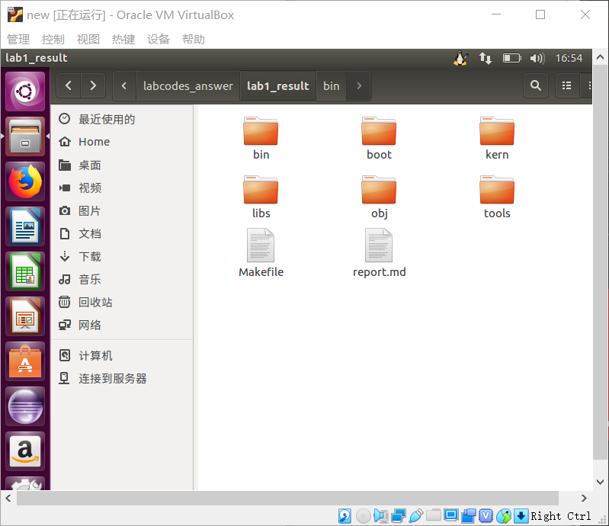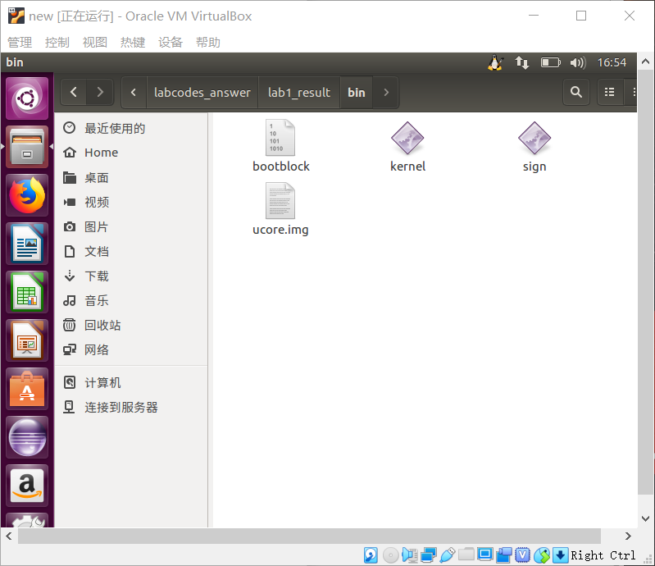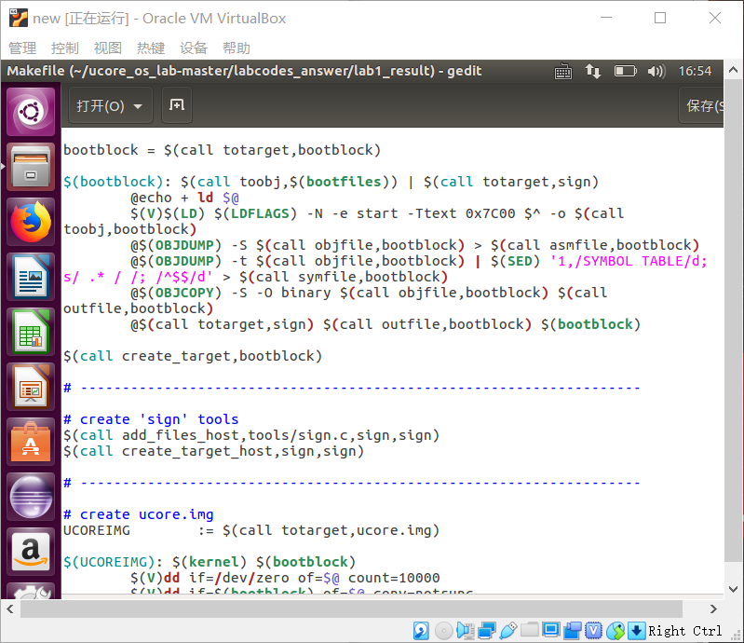
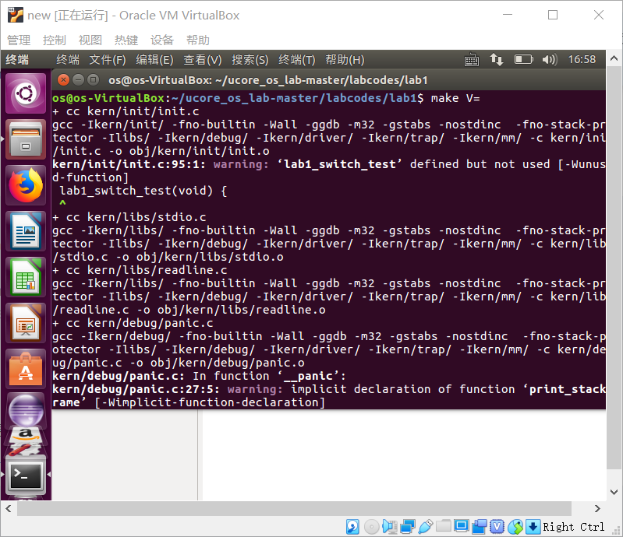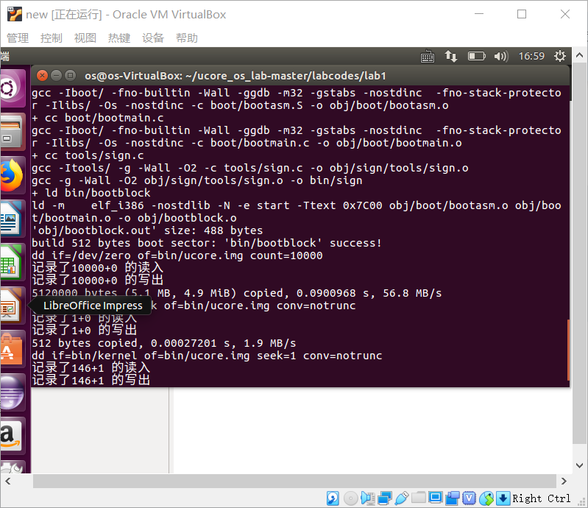
实现编译的主题：UCOREIMG :=$(call totarget,ucore.img)
$表示着依赖，该主体依赖着kernel，bootlock等其他文件
dd表示着连接文件，dev/zero表示着空白
$(V)dd if=/dev/zero of=$@ count=10000 表示着申请大小为1000的空间，为ucore.img做出准备，对应着dd if=/dev/zero of=bin/ucore.img count=1000
$(V)dd if=$(bootblock) of=$@ conv=notrunc 表示将bootblock放入ucore.img中,对应着dd if=bin/bootblock of=bin/ucore.img conv=notrumc
$(V)dd if=$(kernel) of=$@ seek=1 conv=notrunc 表示将kernel放入ucore.img中,对应着 dd if=bin/kernel of=bin/ucore.img seek=1 conv=notrumc
@$(OBJDUMP) -S $(call objfile,bootblock) > $(call asmfile,bootblock)对应着编译汇编语言文件
I386-elf-gcc -Iboot/ -fno-builtin -Wall -ggdb -m32 -gstabs -nostdinc -fno-stack-protector -Ilibs/ -Os -nostdinc -c boot/bootasm.S -o obj/boot/bootasm.o
@$(OBJDUMP) -t $(call objfile,bootblock) | $(SED) ‘1,SYMBDL TABLE/D; s/ .*/ /;/^$$d’>$对映着
I386-elf-gcc -Iboot/ -fno-builtin -Wall -ggdb -m32 -gstabs -nostdinc -fno-stack-proctector -Ilibs/ -Os -nost

实验题目二：

使用qemu执行并调试lab1中的软件。（要求在报告中简要写出练习过程）

为了熟悉使用qemu和gdb进行的调试工作，我们进行如下的小练习：

从CPU加电后执行的第一条指令开始，单步跟踪BIOS的执行。

在初始化位置0x7c00设置实地址断点,测试断点正常。

从0x7c00开始跟踪代码运行,将单步跟踪反汇编得到的代码与bootasm.S和 bootblock.asm进行比较。

自己找一个bootloader或内核中的代码位置，设置断点并进行测试。
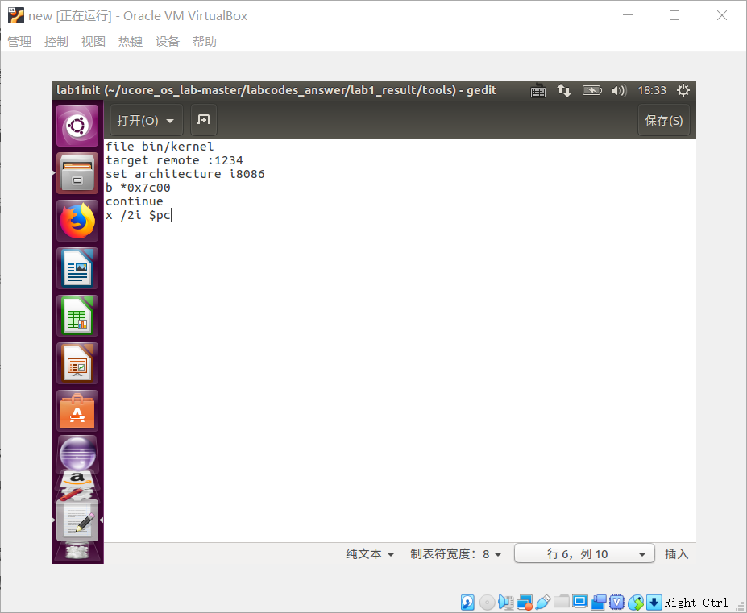
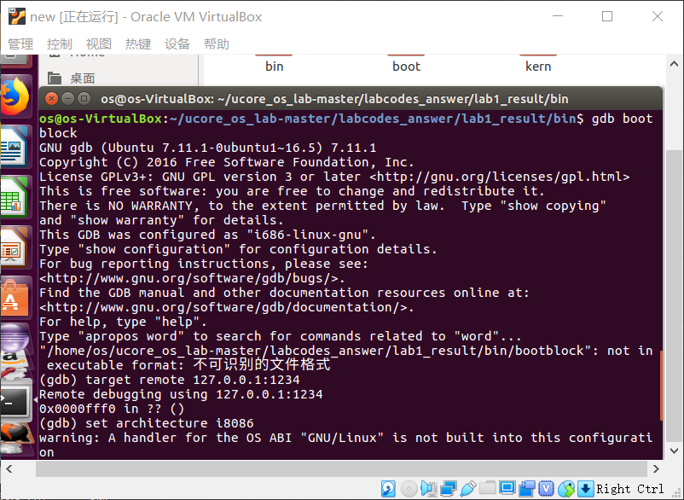
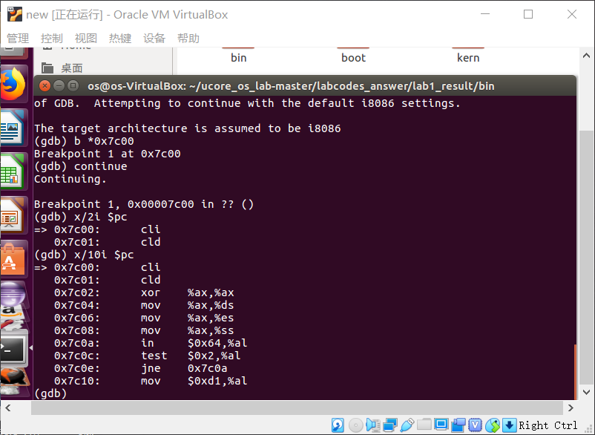
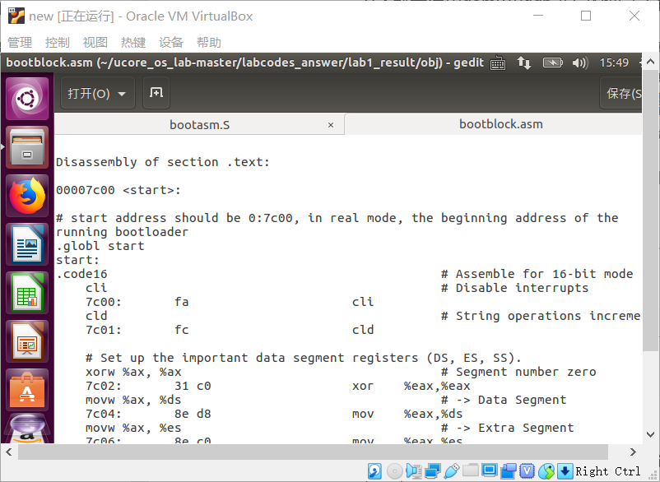
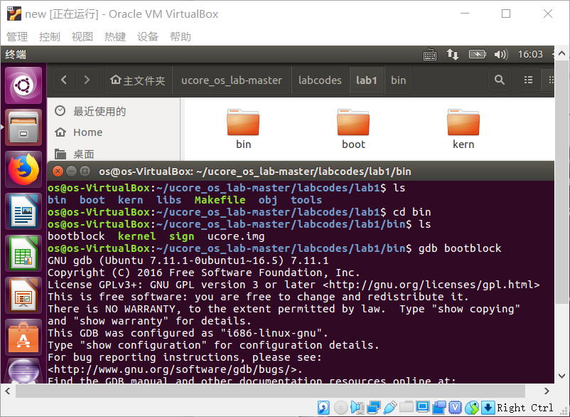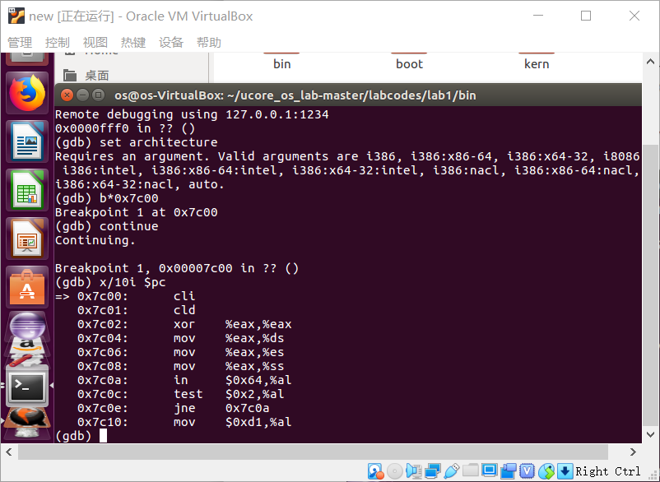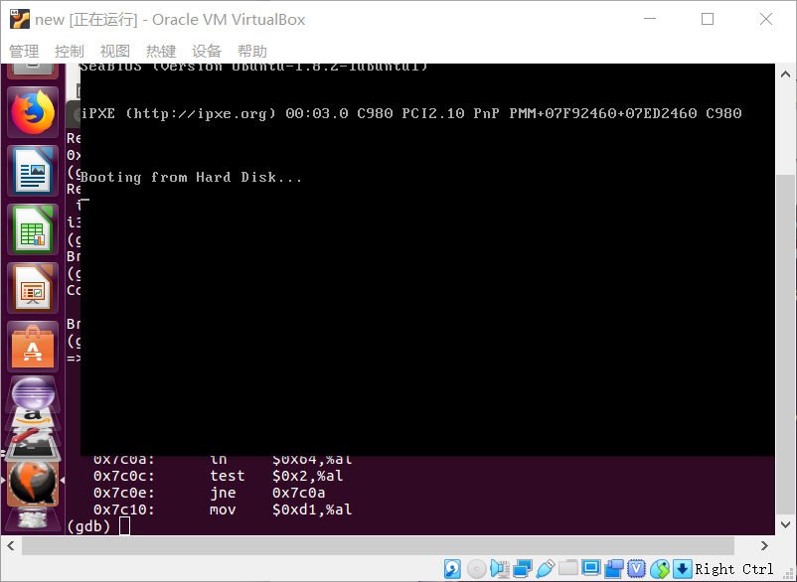

实验题目三：

分析bootloader进入保护模式的过程。（要求在报告中写出分析）

BIOS将通过读取硬盘主引导扇区到内存，并转跳到对应内存中的位置执行bootloader。请分析bootloader是如何完成从实模式进入保护模式的。

为何开启A20，以及如何开启A20？
80286CPU的地址线有24位，大于1MB，为了解决向下不兼容的问题，采用了A20机制。
A20地址线的打开与关闭由A20地址线控制器 和 键盘控制器的一个输出进行的AND操作来控制。在实模式下，需要确保A20开关处于关闭状态，防止访问大于1M的地址空间，在保护模式下，需要将A20的开关打开，以便于访问更大的地址空间。如果在保护模式下，A20的开关未打开的话，只能访问奇数兆的内存。因此，如果我们需要进入保护模式，就要把A20开关给打开。

如何初始化GDT表
GDT表，既全局描述符表，将GDT设定在内存中的某个位置之后，通过LGDT指令将GDT的入口地址加载到GDTR中，之后，就可以通过GDTR来访问GDT了。

如何使能和进入保护模式
- 开启A20 GaTe
- 加载GDT表
- 将CR0寄存器中的PE置为1
